Spínané měniče stejnosměrného napětí - vzorce

Základní zapojení:
- měnič propustný - snižuje napětí
- měnič blokující - zvyšuje nebo invertuje napětí

Měnič propustný
U₁ vstupní napětí
U₁
R_{L}
C
R
L
D
S
U₂
U₂ výstupní napětí
S spínací prvek (tranzistor, FET)
D dioda
R_{L} odpor vinutí cívky
L indukčnost cívky
C vyhlazovací kondenzátor
R zátěž

Měnič blokující, invertující Měnič blokující, zvyšující napětí
U₁
R_{L}
C
R
L
D
S
U₂
U₁
R_{L}
C
R
L
D
S
U₂

Základní vztahy:
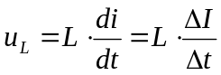Při řešení spínaných měničů používáme vzorce pro přechodový děj v obvodu RL. Přechodový děj je zde podstatně kratší než časová konstanta, proto při řešení můžeme použít zjednodušený vztah:

Budeme předpokládat, že napětí na indukčnosti se v průběhu přechodového děje změní jen málo, proto budeme počítat s konstantní hodnotou napětí. Pro nárůst i pokles proudu použijeme stejný vzorec.
Jako spínač se používá bipolární nebo unipolární tranzistor. Elektronický spínač není ideální, na sepnutém spínači vzniká úbytek napětí, který označíme U_{sp}. Při sepnutí spínače S proud cívkou roste. Dobu sepnutí označíme t_{a}.
Při rozepnutí spínače vede dioda D, proud cívkou klesá. Dobu rozepnutí označíme t_{b}.
Zvýšení proudu cívkou v době t_{a} budeme označovat ΔI_{La} a pokles proudu v době t_{b} označíme ΔI_{Lb}. V ustáleném stavu se proud sníží o stejnou hodnotu o jakou se předtím zvýšil, ΔI_{La} = -ΔI_{Lb}. Jestliže proud cívkou v ustáleném stavu neklesne k nule, pracuje regulátor v režimu s trvalým proudem, jinak bude proud přerušovaný.
Režim s trvalým proudem mezní případ režim s přerušovaným proudem
I_{S}
I_{D}
I_{L}
t_{a}
t_{b}
T
I_{S}
I_{D}
I_{L}
t_{a}
t_{b}
T
I_{S}
I_{D}
I_{L}
t_{a}
t_{b}
T

Měnič propustný
a) spínač sepnutý, dioda nevede b) spínač rozepnutý, dioda vede
U₁
R_{L}
C
R
L
D
S
U₂
U₁
R_{L}
C
R
L
D
S
U₂

smyčková rovnice:
U_{sp} +R_{L}.I_{L} + U_{L} + U₂ - U₁ = 0 R_{L}.I_{L} + U_{L} + U₂ + U_{D} = 0
napětí na indukčnosti
U_{L} = U₁ - U_{sp} - R_{L}.I_{L}- U₂ U_{L} = - (U₂ + U_{D} + R_{L}.I_{L})
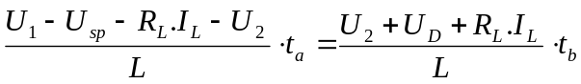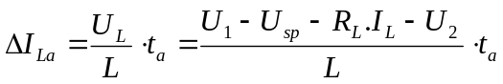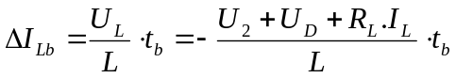změna proudu (v ustáleném stavu)

Pro ustálený stav musí platit ΔI_{La} = -ΔI_{Lb}. Dostaneme rovnici:

Upravíme:
(U₁ - U_{sp} - R_{L}.I_{L}- U₂) . t_{a} = (U₂ + U_{D} - R_{L}.I_{L} ) . t_{b}
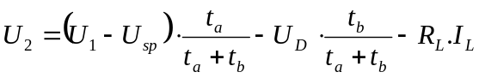Vyjádříme výstupní napětí U₂:
Pro nepřerušovaný proud indukčností platí:
t_{a} + t_{b} = T - doba periody
Když dále zavedeme činitel plnění (duty cycle) D = t_{a} / T, vzorec se zjednoduší:
U₂ = (U₁ - U_{sp}) . D - U_{D} . (1 - D) - R_{L}.I_{L})
Při zanedbání úbytků na spínači, diodě a na odporu cívky dostaneme jednoduchý vzorec:
U₂ = U₁ . D

POZNÁMKA:
Pro řešení ustáleného stavu jsme vzali za základ rovnost dvou hodnot ΔI_{La} = ΔI_{Lb}, tím jsme provedli porovnání změn magnetického toku (voltsekund) v cívce. Tyto hodnoty jsou dány součinem napětí na indukčnosti a času, po který je napětí na indukčnosti připojeno. Rovností těchto hodnot je vyjadřena skutečnost, že energie, akumulovaná v cívce v době sepnutí spínače je v době rozepnutí beze zbytku odevzdána do obvodu.

V dalším postupu můžeme (a musíme) volit různé hodnoty: poměr změny proudu ΔI_{Lb} ke střední hodnotě proudu I_{Ls}, hodnotu indukčnosti a frekvenci spínání. Pro objasnění těchto vztahů použijme příklad:

Navrhujeme měnič s výstupním napětím U₂ = 5 V, výstupní proud I₂ = 0,5 A, vstupní napětí U₁ = 12 V.
Předpokládáme změnu proudu ΔI_{L} = 0,2 A. Zvolíme dobu sepnutí t_{a} = 10 μs. Z poměru vstupního a výstupního napětí vyjde t_{b} = 14 μs. Doba periody T = 24 μs, frekvence spínání je tedy 41,7 kHz.

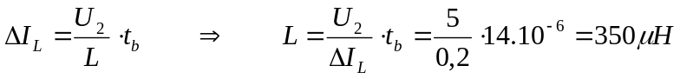Pro určení hodnoty indukčnosti můžeme použít vzorec pro ΔI_{Lb}, zanedbáme úbytek na diodě a odporu cívky:

Z katalogu vybereme tlumivku s hodnotami L = 680 μH, R_{L} = 1 Ω, I_{max} = 1A.

Při dalším výpočtu si uvědomíme, že se zde uplatní odpor tlumivky, který se řadí do série k zátěži. Střední hodnota proudu cívkou bude přibližně 0,45 A. Pro tyto hodnoty provedeme kontrolní výpočet zvlnění proudu cívky:

Jestliže je střední hodnota proudu 0,45 A, bude na zátěži 10 Ω napětí 4,5 V. Tento pokles můžeme vyrovnat například prodloužením doby sepnutí na 11 μs. Frekvence spínání bude nyní 40 kHz.
Zátěží nyní protéká zvlněný stejnosměrný proud. Zvlnění je trojúhelníkového tvaru s maximální hodnotou 0,065 A. Ze vzorce pro Fourierovu řadu takového průběhu určíme amplitudu první harmonické 0,052 A.
Bez vyhlazovacího kondenzátoru bude na zátěži trojúhelníkové zvlnění ±0,65 V. Kondenzátor 2 μF má na frekvenci 40 kHz reaktanci 2 Ω. Amplituda první harmonické zvlnění napětí na zátěži bude přibližně 0,1 V. Zvlnění lze zmenšit zvětšením hodnoty vyhlazovacího kondenzátoru, tato hodnota je zvolena pro ověření výsledků pomocí simulace.
Výsledky simulace (pro t_{a} = 12,5 μs): střední hodnota výstupního napětí 5,04 V, amplituda zvlnění 0,09 V, rozkmit zvlnění proudu 118 mA.

Kritická hodnota výstupního proudu
Zvětšením odporu zátěže klesne střední hodnota výstupního proudu, rozkmit proudu se nemění. Klesne-li výstupní proud na polovinu rozkmitu, klesne prou cívkou na konci periody k nule. Tato hodnota je označována jako kritický proud. V našem případě je to podle výpočtu I_{krit} = 0,065 A.
Při dalším snižování proudu je proud cívky v části periody nulový a výše odvozené vztahy již neplatí. Střední hodnota výstupního napětí se zvyšuje a při chodu naprázdno dosáhne hodnoty vstupního napětí. Proto propustný měnič musí vždy pracovat s určitou minimální zátěží, v našem případě R_{min} = 5 / 0,065 = 77 Ω.
Přesnější hodnoty dostaneme opět ze simulace. Přitom objevíme další nectnost režimu s přerušovaným proudem: po poklesu proudu k nule neklesne napětí k nule, ale pokračuje silnými vysokofrekvenčními kmity. Z frekvence kmitů a hodnoty indukčnosti vyjde kapacita v řádu desítek pikofaradů, která odpovídá kapacitě použité diody v závěrném směru. Po skončení proudu tedy dioda tvoří s indukčností rezonanční obvod, který dokmitává a tím generuje značné vysokofrekvenční rušení. To je další důvod, proč se vyhýbat režimu s přerušovaným proudem.

Volba diody
Zatím jsme diodu brali jako téměř ideální spínač, uvažovali jsme pouze úbytek napětí v předním směru. Při periodickém spínání musíme ale brát v úvahu také dobu zotavení. Při velkém proudu v předním směru je v oblasti přechodu značné množství nosičů náboje. Při změně polarity napětí na diodě (při vypnutí) musejí být tyto náboje odčerpány. Doba, po kterou toto odčerpání probíhá, je označována jako doba zotavení (recovery time). Dioda je přitom stále ve vodivém stavu. V okamžiku sepnutí spínače proto dioda představuje zkrat a teče přes ni velký proud. Dioda krátký impuls snese, ale zahřívá se vzniklým ztrátovým výkonem. Ten lze omezit zkrácením doby, po kterou působí. Proto se pro tento účel používají diody s krátkou dobou zotavení (Fast Recovery Diode). Tyto požadavky obvykle splňují Schottkyho diody.

Řízení doby sepnutí
Z popisu měniče je zřejmé, že při pevných dobách sepnutí a vypnutí spínače není možné přesně nastavit výstupní napětí. Proto se používají dvě základní metody řízení napětí:
- zkrácení doby sepnutí při dosažení maximálního výstupního napětí
- řízení doby sepnutí podle odchylky od referenčního napětí (PWM).
První metoda předpokládá výrazné zvlnění výstupního napětí, používá se u jednoduchých měničů.
Druhá metoda předpokládá složitější obvodové řešení, obvykle s využitím integrovaných obvodů. Funkce vyplývá z následujícího obrázku:
výkonový
stupeň
modulátor
PWM
zesilovač
odchylky
referenční napětí
výstupní napětí
vstupní napětí

Modulátor pracuje obvykle na principu porovnávání výstupního napětí zesilovače odchylky s pilovým napětím.

Vztahy pro režim s přerušovaným proudem
(pro úplnost a pro seznámení s postupem)

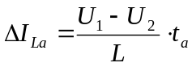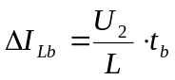V režimu s přerušovaným proudem teče proud cívkou přes spínač v době t_{a}, přes diodu v době t_{b}. Pak následuje úsek, kdy je proud nulový (neuvažujeme zákmity). Perioda T je delší než součet t_{a} a t_{b}, platí nerovnost t_{a} + t_{b} < T.
Pro odvození základních vztahů zanedbáme ztráty. Změna proudu v době t_{a} a t_{b}:

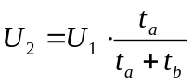Z rovnosti obou změn odvodíme vzorec pro výstupní napětí:

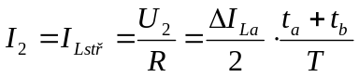Uvědomíme si, že nemůžeme určit výstupní napětí, protože neznáme t_{b}. Víme ale, že střední hodnota proudu cívkou se rovná polovině rozkmitu proudu v době t_{a} + t_{b} , která je ale kratší než doba periody T. Střední hodnotu proudu cívkou (proud zátěží I₂) vypočítáme podle vzorce:

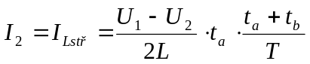Dosadíme výraz pro rozkmit proudu ΔI_{La} (neznáme t_{b}):
T
t_{b}
t_{a}
t
I_{L}
ΔI_{La}
I₂

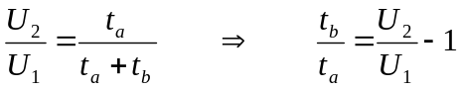Z rovnice pro výstupní napětí vyjádříme t_{b}.

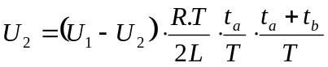Z rovnice pro proud vyjádříme výstupní napětí:

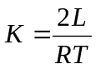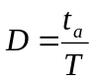Zavedeme koeficient K a činitel plnění D (duty cycle):

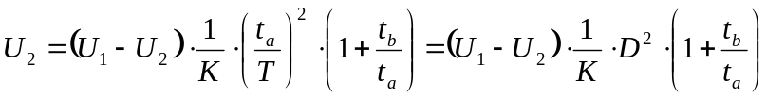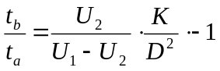Dosadíme a upravíme:

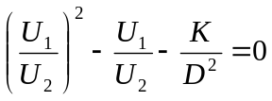Porovnáním této rovnice s předchozím výrazem vyloučíme t_{b} a dostaneme kvadratickou rovnici:

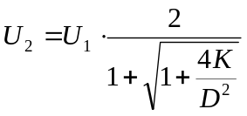Řešením rovnice získáme vzorec pro výstupní napětí v režimu s přerušovaným proudem:

Při chodu naprázdno (R = ∞) koeficient K roven nule a ze vzorce plyne, že na výstupu bude plné vstupní napětí.
Tím máme výpočtem podloženo tvrzení, že propustný spínaný měnič musí pracovat se zátěží.

Kdo se přes celý postup odvozování dostal až k výslednému vzorci, ten uzná že se nejedná o samoúčelnou matematickou ekvilibristiku. Názorný a jasný vzorec za tu námahu stojí.

Měnič blokující - invertující napětí
U₁
R_{L}
C
R
L
D
S
U₂

a) spínač sepnutý, dioda nevede b) spínač rozepnutý, dioda vede
U₁
R_{L}
C
R
L
S
U₂

smyčková rovnice:
U_{sp} +R_{L}.I_{L} + U_{L} - U₁ = 0 R_{L}.I_{L} + U_{L} + U₂ + U_{D} = 0
napětí na indukčnosti
U_{L} = U₁ - U_{sp} - R_{L}.I_{L} U_{L} = - (U₂ + U_{D} + R_{L}.I_{L})
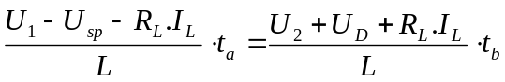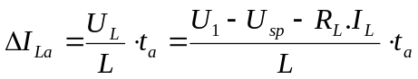změna proudu (v ustáleném stavu)

Pro ustálený stav platí ΔI_{La} = -ΔI_{Lb}. Dostaneme rovnici:

Upravíme:
(U₁ - U_{sp} - R_{L}.I_{L}- U₂) . t_{a} = (U₂ + U_{D} + R_{L}.I_{L} ) . t_{b}
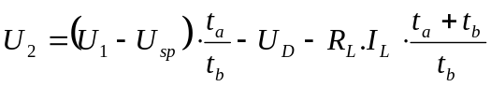Vyjádříme výstupní napětí U₂:

Pro nepřerušovaný proud indukčností platí: t_{a} + t_{b} = T, kde T je doba periody
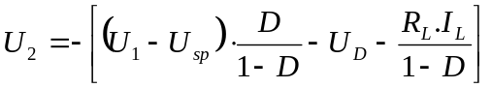Když dále zavedeme činitel plnění (duty cycle) D = t_{a} / T, vzorec se zjednoduší:

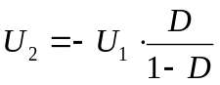Při zanedbání úbytků na spínači, diodě a na odporu cívky dostaneme jednoduchý vzorec:

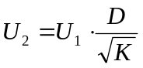Pro režim s přerušovaným proudem byl odvozen vzorec

kde a

Při chodu naprázdno (R = ∞) koeficient K roven nule a ze vzorce plyne, že na výstupu bude nekonečně vysoké napětí. Tím máme výpočtem podloženo tvrzení, že blokující invertující měnič musí vždy pracovat se zátěží.

Měnič blokující - zvyšující napětí
U₁
R_{L}
C
R
L
D
S
U₂

a) spínač sepnutý, dioda nevede b) spínač rozepnutý, dioda vede
U₁
R_{L}
C
R
L
D
S
U₂

smyčková rovnice:
U_{sp} +R_{L}.I_{L} + U_{L} - U₁ = 0 R_{L}.I_{L} + U_{L} + U₂ + U_{D} -U₁ = 0
napětí na indukčnosti
U_{L} = U₁ - U_{sp} - R_{L}.I_{L} U_{L} = U₁ - U₂ - U_{D} - R_{L}.I_{L}
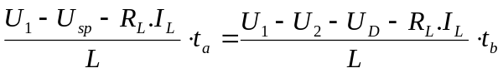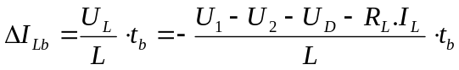změna proudu (v ustáleném stavu)

Opět pro ustálený stav platí ΔI_{La} = -ΔI_{Lb}. Dostaneme rovnici:

Upravíme:
(U₁ - U_{sp} - R_{L}.I_{L}) . t_{a} = (-U₁ + U₂ + U_{D} + R_{L}.I_{L} ) . t_{b}
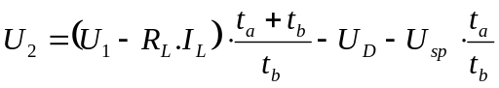Vyjádříme výstupní napětí U₂:

Pro nepřerušovaný proud indukčností platí: t_{a} + t_{b} = T, kde T je doba periody
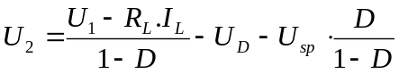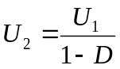Když dále zavedeme činitel plnění (duty cycle) D = t_{a} / T, vzorec se zjednoduší:

Při zanedbání úbytků na spínači, diodě a na odporu cívky dostaneme jednoduchý vzorec:

Protože D je vždy menší než 1, bude výstupní napětí U₂ vždy větší než U₁.

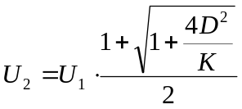Pro režim s přerušovaným proudem byl odvozen vzorec

kde a

Při chodu naprázdno (R = ∞) koeficient K roven nule a ze vzorce plyne, že na výstupu bude v ideálním případě nekonečně velké napětí. To opět znamená, že blokující měnič nesmí pracovat naprázdno.

Výstupní charakteristiky měničů

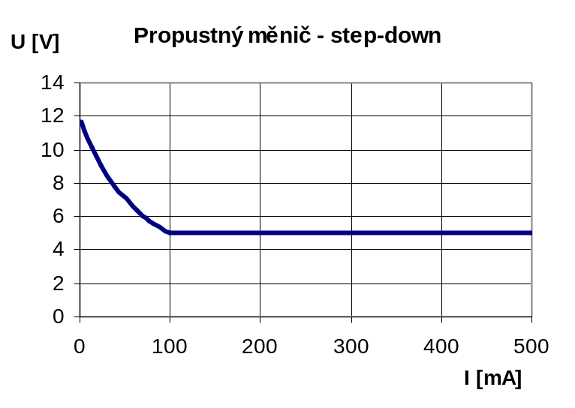
Pro názornost byly na základě uvedených vzorců vypočítány a vykresleny následující výstupní charakteristiky, ztráty v obvodu zanedbány.

Propustný měnič
vstupní napětí U₁ 12 V
výstupní napětí U₂ 5 V
změna proudu ΔI 0,2 A
doba sepnutí t_{a} 10 μs
doba rozepnutí t_{b} 14 μs
doba periody T 24 μs
indukčnost L 350 μH
kritický proud I_{krit} 0,1 A
kritický odpor R_{krit} 50 Ω

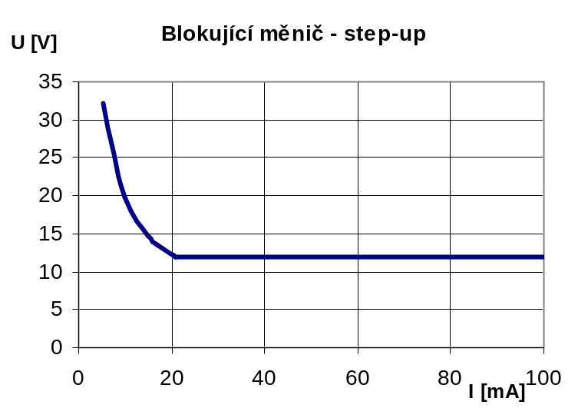

Blokující měnič zvyšující
vstupní napětí U₁ 5 V
výstupní napětí U₂ 12 V
změna proudu ΔI 0,1 A
doba sepnutí t_{a} 14 μs
doba rozepnutí t_{b} 10 μs
doba periody T 24 μs
indukčnost L 700 μH
kritický proud I_{krit} 20,8 mA
kritický odpor R_{krit} 576 Ω

Z grafů je viděl, že v oblasti, v níž měnič pracuje s trvalým proudem (proud v cívce neklesne k nule) je při zanedbání ztrát výstupní napětí konstantní. Když výstupní proud snižujeme, dostaneme se ke kritické hodnotě I_{krit}. Při ní přestávají platit vztahy, odvozené pro trvalý proud a výstupní napětí se začne zvyšovat. V této oblasti platí vztahy pro přerušovaný proud.

Z porovnání obou průběhů vidíme, že při výstupu naprázdno se u propustného měniče výstupní napětí zvýší na hodnotu vstupního napětí (zde 12 V), u blokujícího se asymptoticky blíží k nekonečnu. Do tohoto stavu se měnič nedostane, jestliže na výstup připojíme trvale zátěž s hodnotou R_{krit}.
t_{a}
t_{b}
T
t_{a}
t_{b}
t
t
t
t
u_{a}
u₀
u_{b}
u_{c}
Regulace napětí
Výstupní napětí můžeme ovlivňovat změnou průběhu řídicího napětí spínače u₀. Máme v zásadě tři možnosti:
- změníme dobu sepnutí t_{a}, zachováme dobu vypnutí t_{b} (u_{a})
- změníme dobu vypnutí t_{b}, zachováme dobu vypnutí t_{a} (u_{b})
- změníme obě doby, zachováme dobu periody T (u_{c})
První dvě metody jsou obvodově jednodušší, mění se ale ve značném rozmezí frekvence spínání a ti i spektrum rušivých signálů. U integrovaných obvodů pro spínané měniče se obvykle používá metoda s konstantní frekvencí. V těchto obvodech se porovnává výstupní napětí s referenčním napětím a podle odchylky se mění doba sepnutí.

Postup výpočtu vychází z firemních dokumentů Texas Instruments, které obsahují další podrobnější informace. V tomto textu jsou uvedeny jen základní vzorce, jejichž zápis je upraven podle našich zvyklostí. Byly použity prameny (Application Report):

SLVA057 Understanding Buck Power Stages in Switchmode Power Supplies
SLUA059A Understanding Buck-Boost Power Stages in Switchmode Power Supplies
SLVA061 Understanding Boost Power Stages in Switchmode Power Supplies

